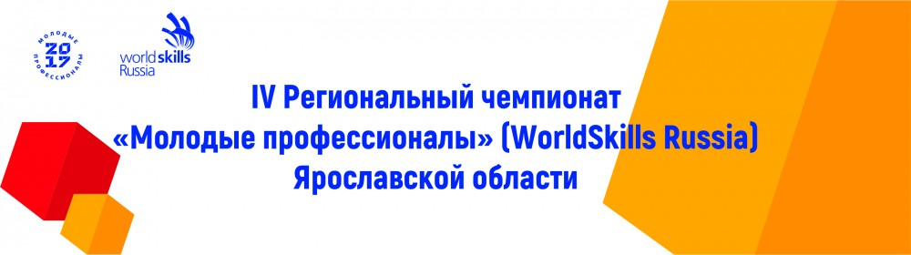

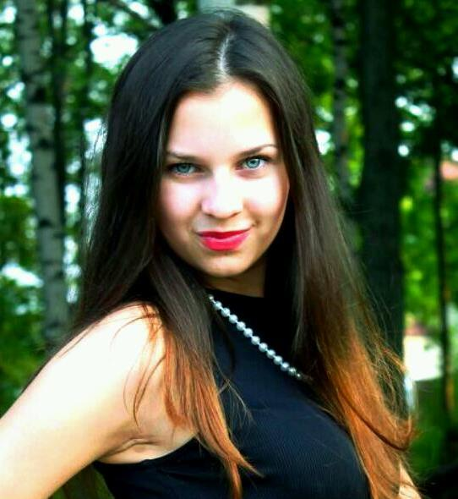

**Кредо:** **«Люби то, что делаешь, а то, что любишь - делай!»**

**О чемпионате:**

**«Профессиональный конкурс "WorldSkills" помог мне не только раскрыть и реализовать творческий потенциал, но и приобрести и совершенствовать профессиональные навыки, он дал мне новый импульс в моей профессии. Участие в этом конкурсе вывело меня на новый профессиональный уровень. Я получила и знания, и опыт, а это бесценно!»**

**декабрь, 2017**

**участница**

компетенции

**ТУРИЗМ**

**Крылова Мария Станиславовна**

студентка гр. 02Т «Туризм»